SETE di PAROLA
dal 18 al 24 Febbraio
Prima Settimana di Quaresima
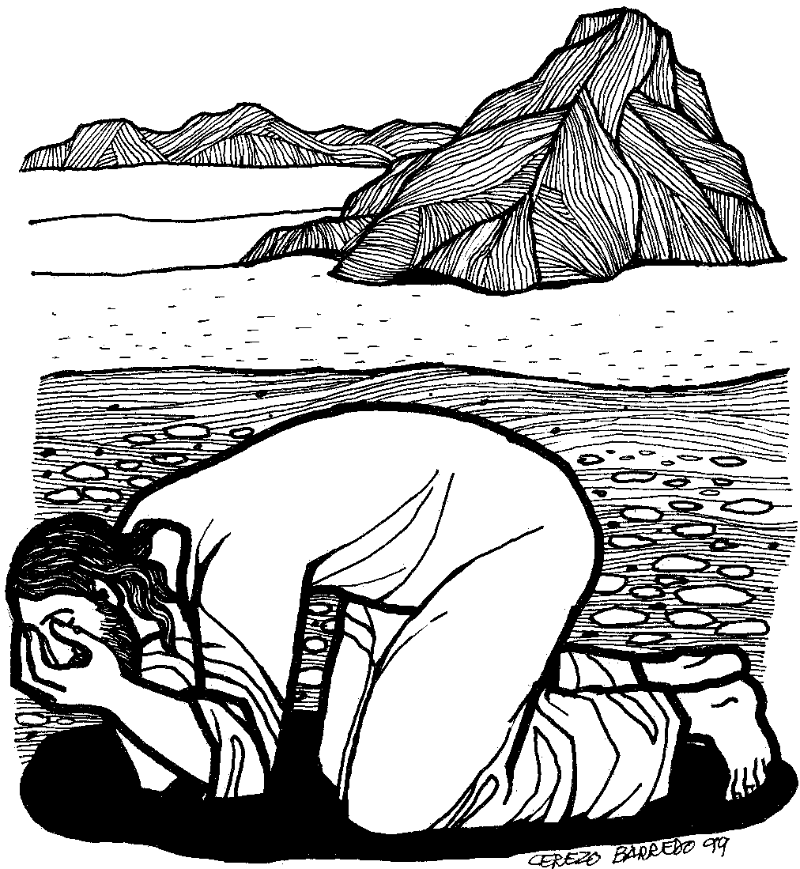
lo Spirito sospinse Gesù nel deserto

Vangelo del giorno
Commento
Preghiera
Impegno

Domenica, 18 febbraio 2018
Liturgia della Parola
Gen 9,8-15; Sal 24; 1Pt 3,18-22; Mc 1,12-15
La Parola del Signore
…è ascoltata
In quel tempo, lo Spirito sospinse Gesù nel deserto e nel deserto rimase quaranta giorni, tentato da Satana. Stava con le bestie selvatiche e gli angeli lo servivano. Dopo che Giovanni fu arrestato, Gesù andò nella Galilea, proclamando il vangelo di Dio, e diceva: «Il tempo è compiuto e il regno di Dio è vicino; convertitevi e credete nel Vangelo».

…è meditata

Marco, nella sua grande sobrietà, non rivela il contenuto della tentazione, come faranno invece Matteo e Luca. Comunque possiamo capirlo. In effetti, lungo tutto il Vangelo di Marco vediamo Gesù continuamente impegnato a correggere nei discepoli e nella folla quella falsa concezione secondo cui la salvezza viene da un messianismo facile e trionfalistico e non invece esclusivamente dall'amore che si abbandona a Dio e si fa servizio fino alla croce. Ecco la tentazione che Gesù ha sentito forte nel deserto quando preparava il suo piano d'azione: operare la salvezza attraverso la via del potere e del successo, che ammalia e seduce la gente. Un progetto, però, che era agli antipodi del progetto divino: salvare gli uomini col servizio disarmato e impotente di chi ama fino a morire. Questa tentazione si ripresenterà puntualmente a Gesù in ogni tappa del suo ministero e assumerà una violenza inaudita nell'ora della Passione, quando Gesù si troverà in preda alla paura e all'angoscia di fronte alla morte. Attraverso questa tentazione, che prende le forme più diverse, è Satana, il grande nemico - non un simbolo, ma una presenza reale, personale, anche se misteriosa - che cerca di separare Gesù da Dio suo Padre, boicottando il disegno di Dio. Ma Gesù in una lotta dura e sofferta, perseverando nella sua scelta controcorrente, rimane fedele a Dio e al suo progetto fino alla morte. In tal modo riporta una vittoria completa sulla tentazione, alla quale aveva ceduto Israele nel deserto e, prima ancora, l'umanità ai suoi inizi. A tale vittoria di Gesù sembra alludere Marco notando che "stava con le fiere (forse simbolo degli spiriti malvagi)" e "gli angeli lo servivano (nel senso soprattutto che lo proteggevano contro gli assalti del Maligno)".
I cristiani non possono pretendere che sia loro risparmiata la prova. L'affrontano però nella certezza che il Signore Gesù ha vinto Satana e rimane accanto a loro. Egli ci insegna a pregare il Padre: "non ci indurre in tentazione", cioè fa' che non soccombiamo alla tentazione di tradirti, di perdere la fede. In definitiva è la fede che il tentatore cerca di insidiare, portando un figlio di Dio a essere diverso da come suo Padre lo vuole. In questa lotta permanente Gesù ci sostiene e oggi, all'inizio della Quaresima, ci consegna una "parola d'ordine", una "parola di vita" per il nostro itinerario verso la Pasqua:
"Il tempo è compiuto". La grande svolta nella storia e nella tua storia personale è arrivata. La Felicità è a portata di mano. "Il Regno di Dio è vicino". Attraverso Gesù Dio si fa accanto a te per cambiare il tuo destino, per renderti suo amico, per donarti un futuro incredibilmente nuovo e beato.
A quale condizione? "Convertitevi e credete al Vangelo". Dio non ti costringe, non può regalarti se stesso se tu non ci stai e non gli spalanchi la porta. Convertirsi - ecco l'impegno quaresimale - vuol dire appunto restituire a Dio il primo posto nella vita stanando e scacciando Satana da ogni angolo anche il più nascosto della nostra esistenza. Credere al Vangelo vuol dire lasciarsi affascinare dalla buona notizia del Regno, cioè Dio amore che si dona in Gesù.
----------------------------------------------
E' un tempo per verificare la nostra fede e rinvigorire il nostro cammino di discepoli.
E' un tempo per ascoltare e ascoltarci, per (ri)scoprire il silenzio e la calma.
E' un tempo per semplificare, per mettere ordine, per dare una gerarchia evangelica ai nostri impegni.
E' un tempo per stabilire il centro e le periferie della nostra esistenza.
E' un tempo di vivificazione, più che di mortificazione. Un tempo da preparare, da scegliere, da desiderare.
E' un tempo di conversione per invertire le nostre rotte: da sé agli altri, dagli idoli muti al Dio della vita, dalla schizofrenia all'unità, dalla dispersione all'ordine, dalla confusione al silenzio, dalla superficialità all'essenziale, dall'ingordigia alla sobrietà, dalla presunzione all'umiltà...

…è pregata
O Padre, alimenta in noi la fede accresci la speranza, rafforza la carità, e insegnaci ad aver fame di Cristo, pane vivo e vero, e a nutrirci di ogni parola
che esce dalla tua bocca.

…mi impegna
La tradizione ci consegna tre parole chiave: digiuno, preghiera e carità.
Digiunare per sentire la fame, per scoprire che non basto a me stesso e che il mio egoismo non può nutrirmi. Digiunare per imparare a dire dei "no" che mi aprono a dei "sì" che allargano il cuore. Oltre al digiuno dal cibo - necessario e insostituibile - ci sono molti altri terreni in cui sperimentarsi, ognuno si scelga quello più urgente nel suo cammino spirituale. Mi permetto solo di consigliare un po' a tutti il digiuno dal pettegolezzo, per imparare a guardare l'altro così come lo guarda Dio.
Pregare per trovare uno spazio quotidiano di deserto, di intimità con Gesù e la sua Parola. Pregare per riconoscere la mia totale appartenenza a Dio. Stabilire un tempo, trovare un luogo e mettersi in ascolto della Parola è un appuntamento irrinunciabile nella vita del discepolo. Senza fretta. Senza pretendere di "sentire" chissà cosa. Senza troppe parole. Stare davanti a Lui, questo conta.
Carità per ricordarmi che la fede deve cambiare anche le mie mani. Carità non significa dare quello che avanza o che non serve più, ma stare attenti ai bisogni dell'altro, condividere i doni che ho ricevuto, non chiudermi nel possesso che ammuffisce le ricchezze del cuore. Di certo non mancano le proposte per vivere esperienze concrete di carità, scegliamone una e rimaniamo fedeli. Ma non dimentichiamoci che la carità più urgente e capace di contagio, è quella della quotidianità, tra le mura domestiche, nella scuola, nel lavoro e pure nel tempo libero.

Lunedì, 19 febbraio 2018
Liturgia della Parola
Lv 19,1-2.11-18; Sal 18; Mt 25,31-46
La Parola del Signore
…è ascoltata
In quel tempo, Gesù disse ai suoi discepoli: «Quando il Figlio dell’uomo verrà nella sua gloria, e tutti gli angeli con lui, siederà sul trono della sua gloria. Davanti a lui verranno radunati tutti i popoli. Egli separerà gli uni dagli altri, come il pastore separa le pecore dalle capre, e porrà le pecore alla sua destra e le capre alla sinistra. Allora il re dirà a quelli che saranno alla sua destra: “Venite, benedetti del Padre mio, ricevete in eredità il regno preparato per voi fin dalla creazione del mondo, perché ho avuto fame e mi avete dato da mangiare, ho avuto sete e mi avete dato da bere, ero straniero e mi avete accolto, nudo e mi avete vestito, malato e mi avete visitato, ero in carcere e siete venuti a trovarmi”. Allora i giusti gli risponderanno: “Signore, quando ti abbiamo visto affamato e ti abbiamo dato da mangiare, o assetato e ti abbiamo dato da bere? Quando mai ti abbiamo visto straniero e ti abbiamo accolto, o nudo e ti abbiamo vestito? Quando mai ti abbiamo visto malato o in carcere e siamo venuti a visitarti?”. E il re risponderà loro: “In verità io vi dico: tutto quello che avete fatto a uno solo di questi miei fratelli più piccoli, l’avete fatto a me”. Poi dirà anche a quelli che saranno alla sinistra: “Via, lontano da me, maledetti, nel fuoco eterno, preparato per il diavolo e per i suoi angeli, perché ho avuto fame e non mi avete dato da mangiare, ho avuto sete e non mi avete dato da bere, ero straniero e non mi avete accolto, nudo e non mi avete vestito, malato e in carcere e non mi avete visitato”. Anch’essi allora risponderanno: “Signore, quando ti abbiamo visto affamato o assetato o straniero o nudo o malato o in carcere, e non ti abbiamo servito?”. Allora egli risponderà loro: “In verità io vi dico: tutto quello che non avete fatto a uno solo di questi più piccoli, non l’avete fatto a me”. E se ne andranno: questi al supplizio eterno, i giusti invece alla vita eterna».

…è meditata

La scena è grandiosa: Gesù, nella funzione regale, è seduto sul trono con "tutti i suoi angeli". Davanti a lui, come in un immenso scenario, sono raccolte "tutte le genti". Tutti: cristiani e non cristiani, credenti e non credenti. C'è una sola divisione tra loro: il rapporto che ognuno ha avuto con il Figlio dell'uomo che è presente in ogni povero. Il giudice stesso, infatti, si presenta come l'assetato, l'affamato, il nudo, lo straniero, il malato, il carcerato. "Ebbi fame e mi deste da mangiare; ebbi sete e mi deste da bere." Il dialogo tra il Re egli interlocutori dei due gruppi mette a fuoco questo aspetto sconcertante: il giudice glorioso della fine dei tempi, che tutti gli interlocutori riconoscono come "Signore", aveva il volto di quel barbone che chiedeva l'elemosina lungo i marciapiedi delle nostre città, di quell'anziano sbattuto nel cronicario, di quegli stranieri che bussano alle nostre porte, e così oltre. L'elenco potrebbe essere prolungato da ognuno di noi, magari solo descrivendo gli incontri che ci capitano lungo una giornata. La monotona ripetizione delle sei situazioni di povertà (si ripetono per ben quattro volte, in pochi versetti), con il rispettivo elenco delle opere prestate o negate, sta forse a indicare il frequente ripetersi di tali situazioni nella vita di ogni giorno. Questo Vangelo viene a dirci che il confronto decisivo (decisivo perché su questo saremo giudicati in maniera definitiva) tra l'uomo e Dio non avviene in una cornice di gesti eroici e straordinari, bensì negli incontri di tutti i giorni, nel porgere aiuto a chi ne ha bisogno, nel dare da mangiare e da bere a chi ha fame e a chi ha sete, nell'accogliere e proteggere chi è abbandonato. L'identificazione di Gesù con i poveri - li chiama anche suoi fratelli - non dipende dalle loro qualità morali o spirituali; Gesù non si identifica solo con i poveri buoni e onesti. E' un'identità oggettiva; essi sono il Signore perché poveri.
---------------------------------------------
La voce di un Padre della Chiesa
D'altra parte, credi forse che la carità non sia obbligatoria, ma libera? Che non sia una legge, ma un semplice consiglio? Lo vorrei anch'io e lo penserei volentieri. Ma il lato alla sinistra di Dio mi spaventa, là dove ha ammassato i capri per rivolgere loro i suoi rimproveri, non perché essi abbiano rubato, saccheggiato, commesso adulterio o perpetrato altri delitti simili, ma perché non hanno onorato Cristo nella persona dei suoi poveri (cf. Mt. 26,41-45). Se volete credermi, voi seguaci di Cristo, fratelli e coeredi suoi, intanto che non è troppo tardi, facciamo visita al Cristo, serviamo il Cristo, ristoriamo il Cristo, vestiamo il Cristo, accogliamo il Cristo, onoriamo il Cristo.
S. Gregorio di Nazianzo

…è pregata
O Padre, che mandi incontro a noi nella persona dei poveri lo stesso tuo Figlio, disponi i nostri cuori all'accoglienza e al dono dell'amore, liberandoli dalla freddezza e dall'egoismo. Per Cristo nostro Signore. Amen.

…mi impegna
Tutti sospiriamo per il cielo dove sta Dio, eppure abbiamo la possibilità di stare in cielo fin da questo momento, di essere felici con Dio in questo stesso istante. Essere felici con lui in questo stesso istante significa amare come lui ama, aiutare come lui aiuta, dare come lui dà, servire come lui serve, salvare come lui salva, restare con lui ventiquattro ore al giorno, toccandolo sotto le sue sembianze di sofferenza. Beata Madre Teresa di Calcutta

Martedì, 20 febbraio 2018
Liturgia della Parola
Is 55,10-11; Sal 33; Mt 6,7-15
La Parola del Signore
…è ascoltata
In quel tempo, Gesù disse ai suoi discepoli: «Pregando, non sprecate parole come i pagani: essi credono di venire ascoltati a forza di parole. Non siate dunque come loro, perché il Padre vostro sa di quali cose avete bisogno prima ancora che gliele chiediate. Voi dunque pregate così: Padre nostro che sei nei cieli, sia santificato il tuo nome, venga il tuo regno, sia fatta la tua volontà, come in cielo così in terra. Dacci oggi il nostro pane quotidiano, e rimetti a noi i nostri debiti come anche noi li rimettiamo ai nostri debitori, e non abbandonarci alla tentazione, ma liberaci dal male. Se voi infatti perdonerete agli altri le loro colpe, il Padre vostro che è nei cieli perdonerà anche a voi; ma se voi non perdonerete agli altri, neppure il Padre vostro perdonerà le vostre colpe».

…è meditata

Il "Padre nostro" occupa il centro del discorso della montagna, quasi a darci "la sintesi di tutto il Vangelo"(Tertulliano). La prima parola è "abbà" (papà). Gesù compie una vera e propria rivoluzione religiosa rispetto alla tradizione ebraica di non nominare neppure il nome santo di Dio, e con questa preghiera ci coinvolge nella sua stessa intimità con il Padre. Non è che "abbassa" Dio; piuttosto siamo noi innalzati a Dio "che sta nei cieli". Egli resta il "totalmente altro" che tuttavia ci abbraccia. È giusto fare la Sua volontà e chiedere che venga presto il regno, ossia il tempo definitivo nel quale sarà finalmente riconosciuta la santità di Dio. La seconda parte della preghiera riguarda la vita quotidiana. Gesù esorta a chiedere il pane, quello di ogni giorno, per farci toccare con mano la concretezza dell'amore di Dio. E poi pone sulle nostre labbra una grave richiesta: "Rimetti a noi i nostri debiti, come noi li rimettiamo ai nostri debitori". Appare duro e irrealistico ammettere che il perdono umano sia modello ("così come noi...") di quello divino, ma nei
versetti seguenti questa petizione trova una spiegazione: "Se avrete rimesso agli uomini le loro mancanze, rimetterà anche a voi il Padre che è nei cieli. Qualora non rimetterete agli uomini, neppure il Padre vostro che è nei cieli rimetterà le vostre mancanze". Questo linguaggio è incomprensibile per una società, come la nostra, nella quale il perdono è davvero raro. Ma forse proprio per questo abbiamo ancor più bisogno di imparare a pregare con il "Padre nostro".
-----------------------------------------------
La preghiera è un contatto e una relazione con Dio. Ascoltiamo Dio nei nostri cuori e poi parliamo con lui dai nostri cuori. Sentire e parlare dal cuore: questo è la preghiera.
Madre Teresa di Calcutta

…è pregata
O Dio, Padre del cielo e della terra, che conosci i nostri bisogni e non ti accontenti di parole vuote, fa’ che la nostra preghiera sia simile a quella del tuo Figlio, che cercava in tutto la tua volontà. Per Cristo nostro Signore. Amen.

…mi impegna
Non dire: PADRE se ogni giorno non ti comporti da figlio.
Non dire: NOSTRO se vivi soltanto del tuo egoismo.
Non dire: CHE SEI NEI CIELI se pensi solo alle cose terrene.
Non dire: VENGA IL TUO REGNO se lo confondi con il successo materiale
Non dire: SIA FATTA LA TUA VOLONTA' se non l'accetti anche quando è dolorosa.
Non dire: DACCI OGGI IL NOSTRO PANE QUOTIDIANO se non ti preoccupi della gente che ha fame.
Non dire: PERDONA I NOSTRI DEBITI se non sei disposto a perdonare gli altri.
Non dire: NON CI INDURRE IN TENTAZIONE se continui a vivere nell'ambiguità.
Non dire: LIBERACI DAL MALE se non ti opponi alle opere malvagie.
Non dire: AMEN se non prendi sul serio le parole del PADRE NOSTRO.

Mercoledì, 21 febbraio 2018
Liturgia della Parola
Giona 3,1-10; Sal 50; Lc 11,29-32
La Parola del Signore
…è ascoltata
In quel tempo, mentre le folle si accalcavano, Gesù cominciò a dire: «Questa generazione è una generazione malvagia; essa cerca un segno, ma non le sarà dato alcun segno, se non il segno di Giona. Poiché, come Giona fu un segno per quelli di Ninive, così anche il Figlio dell’uomo lo sarà per questa generazione. Nel giorno del giudizio, la regina del Sud si alzerà contro gli uomini di questa generazione e li condannerà, perché ella venne dagli estremi confini della terra per ascoltare la sapienza di Salomone. Ed ecco, qui vi è uno più grande di Salomone. Nel giorno del giudizio, gli abitanti di Ninive si alzeranno contro questa generazione e la condanneranno, perché essi alla predicazione di Giona si convertirono. Ed ecco, qui vi è uno più grande di Giona.

…è meditata

La gente chiede un segno, allora come oggi. Hanno il Cristo di fronte e chiedono un ulteriore segno, come se non bastassero i segni che hanno avuto, i miracoli, le guarigioni, la tenerezza! Chiedono ancora segni, come facciamo noi oggi, che corriamo dietro ai veggenti di turno, che cerchiamo i santi che fanno prodigi strabilianti e non vediamo i tantissimi miracoli che capitano davanti ai nostri occhi! E il Signore, a loro e a noi, ancora dice di guardare alla predicazione dei profeti, come gli abitanti di Ninive, pagani e idolatri, violenti e senza scrupoli, seppero convertirsi alla predicazione del pavido Giona. Giona profeta da strapazzo, che fugge quando è chiamato da Dio, che sa bene cosa significa avere a che fare col Dio misterioso di Israele e se la batte a gambe. Poco importa se i profeti che ci stanno accanto sono fragili e deboli, come sperimenta bene san Paolo, la potenza di Dio, spesso, si manifesta pienamente nella debolezza degli uomini. L'acqua della sorgente giunge a noi limpida, anche se la fontana è arrugginita. Accogliamo, oggi, la Parola che viene dalla Bibbia, la Parola che ci giunge attraverso gli eventi. Ecco, ben più di Giona c'è qui!.
-------------------------------------------------------
La conversione accade in un giorno decisivo che ci distoglie da ciò che sappiamo della nostra vita, perché, faccia a faccia con Dio, Dio ci dica quello che ne pensa e quello che ne vuol fare. In quel momento Dio diventa per noi estremamente importante, più di ogni cosa, più di ogni vita, anche e soprattutto della nostra. Madeleine Delbrêl

…è pregata
O Dio, che porti a conversione coloro che ascoltano la tua Parola, fa' che, abbandonando ogni opera malvagia, osserviamo con gioia i tuoi comandamenti per meritare il dono della salvezza. Per Cristo nostro Signore. Amen

…mi impegna
"La grande colpa dell'uomo non sono i peccati che commette: la tentazione è potente e la forza dell'uomo è poca! La grande colpa dell'uomo è che in ogni momento potrebbe convertirsi e non lo fa". Il momento supremo di un uomo è quello in cui si inginocchia nella polvere e si batte il petto e confessa tutti i peccati della sua esistenza.

Giovedì, 22 febbraio 2018
Cattedra di San Pietro, apostolo - Il 22 febbraio per il calendario della Chiesa cattolica rappresenta il giorno della festa della Cattedra di San Pietro. Si tratta della ricorrenza in cui viene messa in modo particolare al centro la memoria della peculiare missione affidata da Gesù a Pietro. In realtà la storia ci ha tramandato l'esistenza di due cattedre dell'Apostolo: prima del suo viaggio e del suo martirio a Roma, la sede del magistero di Pietro fu infatti identificata in Antiochia. E la liturgia celebrava questi due momenti con due date diverse: il 18 gennaio (Roma) e il 22 febbraio (Antiochia). La riforma del calendario le ha unificate nell'unica festa di oggi. Essa - viene spiegato nel Messale Romano - "con il simbolo della cattedra pone in rilievo la missione di maestro e di pastore conferita da Cristo a Pietro, da lui costituito, nella sua persona e in quella dei successori, principio e fondamento visibile dell'unità della Chiesa".
Festa
Liturgia della Parola
1Pt 5,1-4; Sal 22; Mt 16,13-19
La Parola del Signore
…è ascoltata
In quel tempo, Gesù, giunto nella regione di Cesarèa di Filippo, domandò ai suoi discepoli: «La gente, chi dice che sia il Figlio dell’uomo?». Risposero: «Alcuni dicono Giovanni il Battista, altri Elìa, altri Geremìa o qualcuno dei profeti». Disse loro: «Ma voi, chi dite che io sia?». Rispose Simon Pietro: «Tu sei il Cristo, il Figlio del Dio vivente». E Gesù gli disse: «Beato sei tu, Simone, figlio di Giona, perché né carne né sangue te lo hanno rivelato, ma il Padre mio che è nei cieli. E io a te dico: tu sei Pietro e su questa pietra edificherò la mia Chiesa e le potenze degli inferi non prevarranno su di essa. A te darò le chiavi del regno dei cieli: tutto ciò che legherai sulla terra sarà legato nei cieli, e tutto ciò che scioglierai sulla terra sarà sciolto nei cieli».

…è meditata

Gesù raduna i discepoli in un luogo appartato e si mette a parlare con loro. Ogni comunità ha bisogno di momenti come questi, non per una vuota e falsa intimità, ma per crescere nella conoscenza e nell'amore del Signore. Gesù chiede cosa dice la gente di lui; ma soprattutto vuol sapere cosa pensano i discepoli. Sapeva bene che era molto viva l'attesa del Messia, sebbene inteso come un uomo forte sia politicamente che militarmente. Avrebbe dovuto liberare il popolo d'Israele dalla schiavitù dei romani. Era un'attesa estranea alla sua missione tesa, invece, alla liberazione radicale dalla schiavitù del peccato e del male. Dopo le prime risposte Gesù va diritto al cuore dei discepoli: "Voi chi dite che io sia?" Ha bisogno che i discepoli siano in sintonia con lui, che abbiano con lui un "comune sentire". Pietro prende la parola e, rispondendo per tutti, confessa la sua fede. E riceve subito la beatitudine. Pietro, e con lui quel modesto gruppo di discepoli, fa parte di quei "piccoli" ai quali il Padre rivela le cose nascoste fin dalla fondazione del mondo. E Simone, uomo come tutti, fatto di "carne e sangue", nell'incontro con Gesù riceve una nuova vocazione, un nuovo compito, un nuovo impegno: essere pietra, ossia sostegno per tanti altri, con il potere di legare nuove amicizie e di sciogliere i tanti legami di schiavitù.
------------------------------------
Qual è questa pietra sulla quale Gesù edificherà la sua Chiesa? Il discepolo perfetto, senza macchia, roccia incrollabile? Al contrario! La pietra scelta da Gesù è quel Pietro che nel momento decisivo rinnegherà tre volte il suo Maestro! È questa la verità e la salvezza della Chiesa, santa perché sempre bisognosa di conversione. È questa la verità e la salvezza di ciascuno di noi: infinitamente amati proprio nelle nostre debolezze!

…è pregata
Padre, che hai voluto che Pietro avesse stabilmente un successore nella missione ricevuta da Cristo, accogli ora la nostra preghiera: guida la tua Chiesa con la santità, la fede e la saggezza di coloro che tu hai scelto come pastori del tuo popolo. Per Cristo nostro Signore. Amen.

…mi impegna
Oggi offrirò la mia preghiera per il Papa.

Venerdì, 23 febbraio 2018
astinenza
Liturgia della Parola
Ez 18,21-28; Sal 129; Mt 5,20-26
La Parola del Signore
…è ascoltata
In quel tempo, Gesù disse ai suoi discepoli: «Se la vostra giustizia non supererà quella degli scribi e dei farisei, non entrerete nel regno dei cieli. Avete inteso che fu detto agli antichi: Non ucciderai; chi avrà ucciso dovrà essere sottoposto al giudizio. Ma io vi dico: chiunque si adira con il proprio fratello dovrà essere sottoposto al giudizio. Chi poi dice al fratello: “Stupido”, dovrà essere sottoposto al sinedrio; e chi gli dice: “Pazzo”, sarà destinato al fuoco della Geènna. Se dunque tu presenti la tua offerta all’altare e lì ti ricordi che tuo fratello ha qualche cosa contro di te, lascia lì il tuo dono davanti all’altare, va’ prima a riconciliarti con il tuo fratello e poi torna a offrire il tuo dono. Mettiti presto d’accordo con il tuo avversario mentre sei in cammino con lui, perché l’avversario non ti consegni al giudice e il giudice alla guardia, e tu venga gettato in prigione. In verità io ti dico: non uscirai di là finché non avrai pagato fino all’ultimo spicciolo!».
…è meditata

Gesù, nuovo Mosé, sale sulle colline che attorniano il lago di Tiberiade, come sul Sinai, e consegna la nuova alleanza al suo popolo: con autorevolezza inattesa e scandalosa si permette di riprendere alcuni degli intoccabili precetti che regolavano la vita del pio israelita e di correggerli, cioè di riportarli al loro significato originale. Così, nel minuzioso calcolo del rapporto con i fratelli, la violenza che veniva gestita da norme precisa viene capovolta: può essere mortale anche una parola o un giudizio e di questo si deve rendere conto. Ah, Signore!, era così comodo poter apparire dinnanzi a te con la coscienza a posto! Chi di noi può dire di non avere mai giudicato il fratello? Chi di non avere pensato male della collega di lavoro? Gesù ribalta la prospettiva, trascina la legge nell'infido terreno della misericordia e ci obbliga a superare la giustizia degli scribi e dei farisei andando al cuore dei problemi, non all'apparenza legale. Il colpo di grazia, però, ci arriva da quella sconcertante conclusione: la nostra preghiera, la nostra devozione è inutile se non è prima riconciliata col fratello. Gesù dice di deporre l'offerta e riconciliarci col fratello che ce l'ha con me: non prevede neppure che io ce l'abbia con qualcuno! Obiettivo difficile, quello che ci chiede il Signore, ma possiamo diventare figli del perdono e della riconciliazione poiché perdonati e riconciliati nel profondo, siamo capaci del gesto inaudito e profetico non per un nostro sforzo - come pensavano i farisei - ma come contagio di un dono ricevuto.
----------------------------------------------
Tutti vi dicono: «Tenetevi cari i vostri amici, perché altrimenti potrete rimanere soli!» Ma io vi dico: «Fatevi sempre nuovi amici, così tanti non saranno più soli!»
Tutti vi dicono: «State attenti ai compagni cattivi, perché vi possono creare fastidi!» Ma io vi dico: «Createvi dei fastidi per i compagni cattivi. Il bene deve essere diffuso».
Tutti vi dicono: «Mettetevi insieme a quelli bravi, a quelli intelligenti, a quelli educati». Ma io vi dico: «State vicino a quelli più in difficoltà, ai più timidi, ai più poveri, a quelli presi in giro da tutti».
Tutti vi dicono: «Non andate con chi non conoscete». Ma io vi dico: «Fate che nessuno sia per voi uno sconosciuto». Solo così ci sarà più gioia». Tonino Lasconi

…è pregata
Dal profondo a te grido, o Signore; Signore, ascolta la mia voce.
Siano i tuoi orecchi attenti alla voce della mia supplica.
Se consideri le colpe, Signore, Signore, chi ti può resistere?
Ma con te è il perdono: così avremo il tuo timore.
Io spero, Signore. Spera l’anima mia, attendo la sua parola.
L’anima mia è rivolta al Signore più che le sentinelle all’aurora.
Più che le sentinelle all’aurora, Israele attenda il Signore,
perché con il Signore è la misericordia e grande è con lui la redenzione.
Egli redimerà Israele da tutte le sue colpe.

…mi impegna
L’accordo fraterno è così importante che la riconciliazione ha la precedenza su ogni culto religioso. Il non accordo con il fratello è la condanna di non essergli figlio. La Quaresima è tempo opportuno per esaminarci e prendere decisioni affinché ogni nostro rapporto con gli altri sia ristabilito nella luce del Signore

Sabato, 24 febbraio 2018
Liturgia della Parola
Dt 26,16-19; Sal 118; Mt 5,43-48
La Parola del Signore
…è ascoltata
In quel tempo, Gesù disse ai suoi discepoli: «Avete inteso che fu detto: “Amerai il tuo prossimo” e odierai il tuo nemico. Ma io vi dico: amate i vostri nemici e pregate per quelli che vi perseguitano, affinché siate figli del Padre vostro che è nei cieli; egli fa sorgere il suo sole sui cattivi e sui buoni, e fa piovere sui giusti e sugli ingiusti. Infatti, se amate quelli che vi amano, quale ricompensa ne avete? Non fanno così anche i pubblicani? E se date il saluto soltanto ai vostri fratelli, che cosa fate di straordinario? Non fanno così anche i pagani? Voi, dunque, siate perfetti come è perfetto il Padre vostro celeste».

…è meditata

Siamo chiamati, amici, a superare la giustizia degli scribi e dei farisei. Nel discorso della montagna, Gesù oggi ci chiede di amare i nostri nemici, di pregare per loro. Una richiesta perlomeno sconcertante, che nasce da un interrogativo provocatorio che pone Gesù: cosa facciamo di straordinario se ci mettiamo ad amare le persone che ci amano? Lo fanno tutti! Il cristiano è chiamato a superare questa logica del dare e del ricevere, questa logica della spontaneità, della sensazione, per approdare alla logica ben più radicale del vangelo. Amare i nemici, no, non è semplice. Ricordo la preghiera di un'anziana signora in una favelas del Brasile, a cui gli squadroni della morte avevano torturato e ucciso due figli perché sindacalisti; diceva: "Signore, fammi vendetta, converti il cuore di coloro che hanno assassinato i miei figli". Anche se contraria alla logica di questo mondo, la logica del Regno di Dio ci porta ad imitare il padre buono nella sua straordinarietà, sapendo che alle volte il gesto profetico diventa un grimaldello per sfondare la durezza del cuore, come il gesto di don Tito Brandsma, domenicano olandese ucciso con un'iniezione di acido in un campo di sterminio che – mentre tendeva il braccio all'infermiera – trovò la forza di dirle: "lei dev'essere molto triste". Sarà proprio questa donna, sconvolta dalla frase di quel frate, a testimoniare alla sua causa di beatificazione dicendo: "Tutti i prigionieri mi insultavano, si disperavano, quell'uomo, invece, mi stava amando, si preoccupava per me, una sconosciuta, una carnefice, mentre lo stavo uccidendo". Logica paradossale, logica del vangelo, provare per credere.
------------------------------------------------------
Il male non si vince con altro male, ma con il bene. E' un nuovo modo di vivere tutto centrato sull'amore. E' l'amore che rinnova il cuore e che rende nuova la vita. Se uno ama offre anche il mantello a chi glielo chiede ed è pronto a compiere anche il doppio dei chilometri a chi gli domanda compagnia. Un amore così non viene da noi, nasce dall'alto. E' il Signore che ce lo dona.

…è pregata
O Dio, Padre di eterna misericordia, fa’ che si convertano a te i nostri cuori, perché nella ricerca dell’unico bene necessario e nelle opere di carità fraterna
siamo sempre consacrati alla tua lode.

…mi impegna
La carità ha due piedi, che sono i precetti dell’amor di Dio e del prossimo. Vedi di non zoppicare, ma corri con ambedue i piedi fino a Dio.
Sant’Agostino d’Ippona

Dal MESSAGGIO DEL SANTO PADRE
FRANCESCO PER LA QUARESIMA 2018
«Per il dilagare dell’iniquità, si raffredderà l’amore di molti» (Mt 24,12)
Cari fratelli e sorelle, ancora una volta ci viene incontro la Pasqua del Signore! Per prepararci ad essa la Provvidenza di Dio ci offre ogni anno la Quaresima, «segno sacramentale della nostra conversione», che annuncia e realizza la possibilità di tornare al Signore con tutto il cuore e con tutta la vita. Anche quest’anno, con il presente messaggio, desidero aiutare tutta la Chiesa a vivere con gioia e verità in questo tempo di grazia; e lo faccio lasciandomi ispirare da un’espressione di Gesù nel Vangelo di Matteo: «Per il dilagare dell’iniquità l’amore di molti si raffredderà». Questa frase si trova nel discorso che riguarda la fine dei tempi e che è ambientato a Gerusalemme, sul Monte degli Ulivi, proprio dove avrà inizio la passione del Signore. Rispondendo a una domanda dei discepoli, Gesù annuncia una grande tribolazione e descrive la situazione in cui potrebbe trovarsi la comunità dei credenti: di fronte ad eventi dolorosi, alcuni falsi profeti inganneranno molti, tanto da minacciare di spegnere nei cuori la carità che è il centro di tutto il Vangelo.

I falsi profeti
Ascoltiamo questo brano e chiediamoci: quali forme assumono i falsi profeti? Essi sono come “incantatori di serpenti”, ossia approfittano delle emozioni umane per rendere schiave le persone e portarle dove vogliono loro. Quanti figli di Dio sono suggestionati dalle lusinghe del piacere di pochi istanti, che viene scambiato per felicità! Quanti uomini e donne vivono come incantati dall’illusione del denaro, che li rende in realtà schiavi del profitto o di interessi meschini! Quanti vivono pensando di bastare a sé stessi e cadono preda della solitudine! Altri falsi profeti sono quei “ciarlatani” che offrono soluzioni semplici e immediate alle sofferenze, rimedi che si rivelano però completamente inefficaci: a quanti giovani è offerto il falso rimedio della droga, di relazioni “usa e getta”, di guadagni facili ma disonesti! Quanti ancora sono irretiti in una vita completamente virtuale, in cui i rapporti sembrano più semplici e veloci per rivelarsi poi drammaticamente privi di senso! Questi truffatori, che offrono cose senza valore, tolgono invece ciò che è più prezioso come la dignità, la libertà e la capacità di amare. E’ l’inganno della vanità, che ci porta a fare la figura dei pavoni… per cadere poi nel ridicolo; e dal ridicolo non si torna indietro. Non fa meraviglia: da sempre il demonio, che è «menzognero e padre della menzogna», presenta il male come bene e il falso come vero, per confondere il cuore dell’uomo. Ognuno di noi, perciò, è chiamato a discernere nel suo cuore ed esaminare se è minacciato dalle menzogne di questi falsi profeti. Occorre imparare a non fermarsi a livello immediato, superficiale, ma riconoscere ciò che lascia dentro di noi un’impronta buona e più duratura, perché viene da Dio e vale veramente per il nostro bene.

Un cuore freddo
Dante Alighieri, nella sua descrizione dell’inferno, immagina il diavolo seduto su un trono di ghiaccio; egli abita nel gelo dell’amore soffocato. Chiediamoci allora: come si raffredda in noi la carità? Quali sono i segnali che ci indicano che in noi l’amore rischia di spegnersi? Ciò che spegne la carità è anzitutto l’avidità per il denaro, «radice di tutti i mali» ; ad essa segue il rifiuto di Dio e dunque di trovare consolazione in Lui, preferendo la nostra desolazione al conforto della sua Parola e dei Sacramenti.Tutto ciò si tramuta in violenza che si volge contro coloro che sono ritenuti una minaccia alle nostre “certezze”: il bambino non ancora nato, l’anziano malato, l’ospite di passaggio, lo straniero, ma anche il prossimo che non corrisponde alle nostre attese.
Anche il creato è testimone silenzioso di questo raffreddamento della carità: la terra è avvelenata da rifiuti gettati per incuria e interesse; i mari, anch’essi inquinati, devono purtroppo ricoprire i resti di tanti naufraghi delle migrazioni forzate; i cieli – che nel disegno di Dio cantano la sua gloria – sono solcati da macchine che fanno piovere strumenti di morte. L’amore si raffredda anche nelle nostre comunità: nell’Esortazione apostolica Evangelii gaudium ho cercato di descrivere i segni più evidenti di questa mancanza di amore. Essi sono: l’accidia egoista, il pessimismo sterile, la tentazione di isolarsi e di impegnarsi in continue guerre fratricide, la mentalità mondana che induce ad occuparsi solo di ciò che è apparente, riducendo in tal modo l’ardore missionario.

Maria, Vergine della Quaresima  Maria, Madre della conversione,  in questo tempo di Quaresima,  guidaci nel cammino che porta a Gesù,  unico Salvatore e Redentore dell'umanità.  Fa', o Vergine della Quaresima,  che in questi giorni di ascolto, preghiera e penitenza, |  | 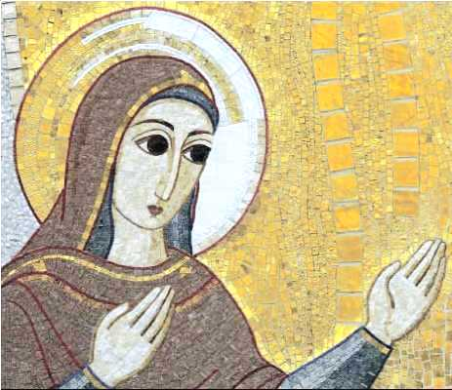
ogni uomo, credente nel Vangelo,e che sa di essere polvere e in polvere ritornerà,
possa sperimentare la misericordia divina
nel sacramento della riconciliazione e del perdono.
Nell'assiduo ascolto della Parola di Dio,
nella celebrazione quotidiana della liturgia eucaristica,
nella carità senza limite verso ogni fratello di questa Terra,
possa diventare un vero adoratore di Dio, in spirito e verità.
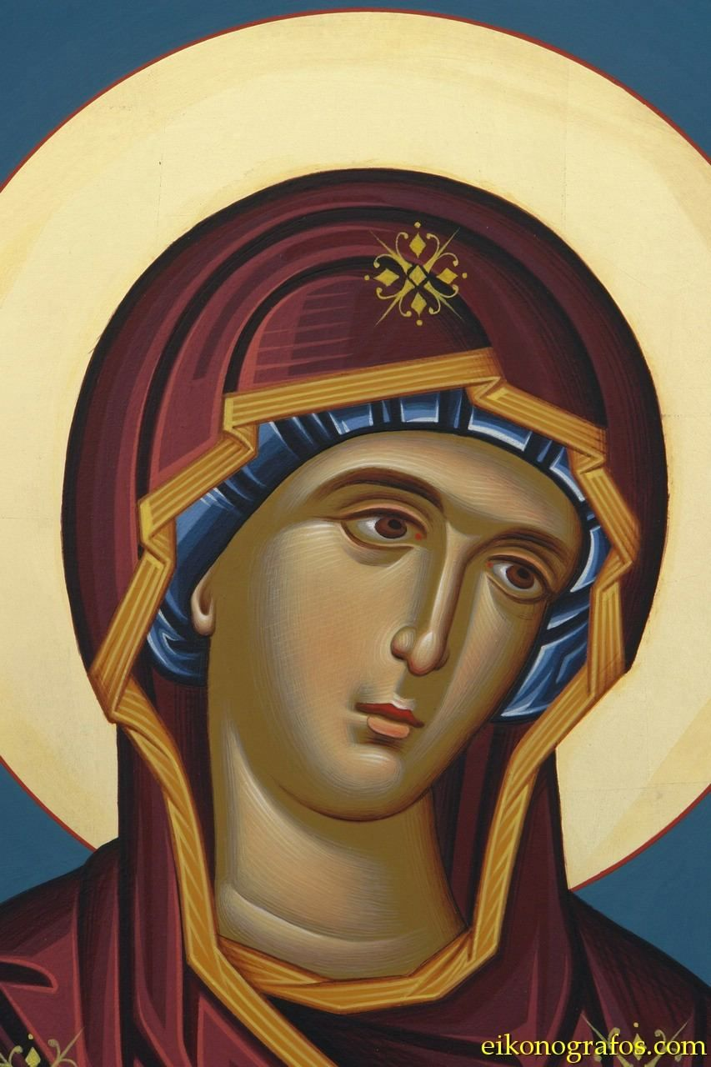 | O Maria, Madre del Redentore,  Madre del Cristo ritirato nel deserto,  per pregare, fare penitenza e prepararsi  all'annuncio del suo Regno,  ottienici dal tuo Figlio, Morto e Risorto,  per la nostra salvezza,  la grazia di non abbandonarci nella tentazione,  ma di liberarci da ogni male  e portarci con lui nell'eternità. Amen

Parrocchia S. Maria Assunta in Prà Palmaro

Avvisi parrocchiali
Febbraio 2018

Mercoledì 21, ore 15
Incontro di formazione degli adulti di AC
Approfondimento e condivisione sul Vangelo della domenica - ore 21

Venerdì 23
Giornata di digiuno e preghiera per la pace
S. Messa ore 8,30 - Via Crucis - ore 17,15 - S. Messa - ore 18
Messa cittadina - Chiesa della Consolazione - ore 18
Via Crucis cittadina - Piazza della Vittoria - ore 21

Sabato 24 - appuntamento là alle 15,45
Pellegrinaggio alla Cattedrale
Non si celebra nessuna Messa pomeridiana a Prà e quartieri limitrofi

Benedizione delle case

Lunedì 19 | Via Porrata 37
Martedì 20 | Via Porrata 78  Via San Romolo 60
Mercoledì 21 | Via Porrata 85  Via Prà 62  Via Murtola 15A, 17, 21  Via San Remo 155
Giovedì 22 | Via Pieve di Teco 17  Via San Remo 219
Venerdì 23 | Via Prà 57, 57A, 60A, 60B, 64, 65, 67, 73, 73A

Sete di Parola e gli Avvisi Parrocchiali sono sempre su www.assuntaprapalmaro.org

